nginx部署实施文档

前言

安装部署前请遵守以下规则:

1.请严格按照安装文档以涉及的具体目录名、文件名进行配置

1.安装依赖包

统信操作系统下需要执行

apt-get install -y libpcre3* openssl libssl-dev zlib*

麒麟操作系统下需要执行

yum install -y zlib-devel pcre-devel openssl-devel

2.将安装包和附属包(一共三个)上传到/opt目录并解压缩

cd /opt

tar xvf nginx-1.24.0.tar.gz -C /opt

unzip nginx_upstream_check_module-master.zip -d /opt

unzip nginx-sticky-module-ng.zip -d /opt

3.进入目录开始配置安装选项

cd /opt/nginx-1.24.0

./configure --user=root --group=root --prefix=/opt/nginx --with-http_stub_status_module --with-http_ssl_module --with-http_sub_module --with-stream --with-stream_ssl_module --add-module=/opt/nginx-sticky-module-ng --add-module=/opt/nginx_upstream_check_module-master

出现如下图所示并无报错即为配置正确，若出现缺少相关依赖包，则需要安装对应的依赖包之后再次执行安装配置

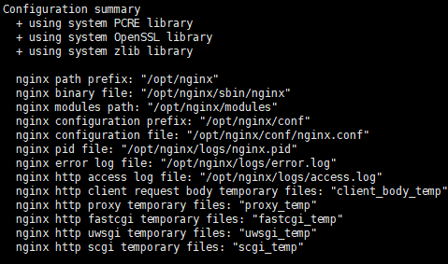

4.开始编译

make && make install

如下图所示表示安装成功

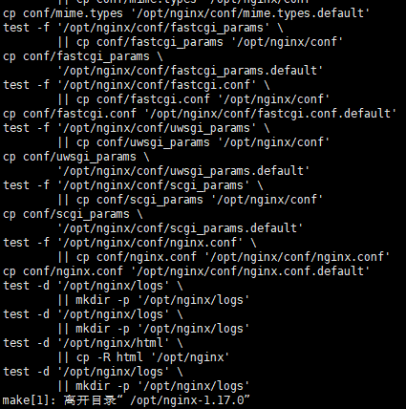

5、进入目录启动程序

启动nginx

cd /opt/nginx/sbin

./nginx

关闭nginx

cd /opt/nginx/sbin

./nginx -s stop

重新加载nginx配置

cd /opt/nginx/sbin

./nginx -s reload

nginx配置文件为/opt/nginx/conf/nginx.conf，可以使用以下适配ecology集群和em7反向代理的参数模板来替换，并根据项目实际使用情况结合模板内的解释进行更改

nginx的配置模板:









附录:

ecology配置ssl加密方法

1.将.crt结尾的证书文件及.key结尾的证书密钥文件放到nginx的conf目录下

2.修改conf/nginx.conf配置文件，再http模块中添加适用于加密方式的server模块

##ecology的https端口外网端口代理 start##########

server {

listen 443 ssl;

server_name localhost;

ssl_certificate server.crt; #证书文件放置到nginx/conf/下就可以书写文件相对地址(就是文件名)，也可以写文件绝对地址

ssl_certificate_key server.key; #证书私钥放置到nginx/conf/下就可以书写文件相对地址(就是文件名)，也可以写文件绝对地址

ssl_protocols TLSv1 TLSv1.1 TLSv1.2;

ssl_ciphers ECDHE-RSA-AES256-GCM-SHA384:ECDHE-RSA-AES128-GCM-SHA256:DHE-RSA-AES256-GCM-SHA384:DHE-RSA-AES128-GCM-SHA256:ECDHE-RSA-AES256-SHA384:ECDHE-RSA-AES128-SHA256:ECDHE-RSA-AES256-SHA:ECDHE-RSA-AES128-SHA:DHE-RSA-AES256-SHA256:DHE-RSA-AES128-SHA256:DHE-RSA-AES256-SHA:DHE-RSA-AES128-SHA:ECDHE-RSA-DES-CBC3-SHA:EDH-RSA-DES-CBC3-SHA:AES256-GCM-SHA384:AES128-GCM-SHA256:AES256-SHA256:AES128-SHA256:AES256-SHA:AES128-SHA:DES-CBC3-SHA:HIGH:!aNULL:!eNULL:!EXPORT:!DES:!MD5:!PSK:!RC4;

ssl_prefer_server_ciphers on;

#add_header Access-Control-Allow-Origin *; 如果有跨域问题，可以解除注释

location / {

root html;

index index.html index.htm index.jsp;

proxy_pass http://ecologycluster;

#proxy_pass http://127.0.0.1:80; #如果是单机的话可以直接配置需要代理的服务地址

proxy_read_timeout 3600;

proxy_send_timeout 3600;

proxy_buffer_size 128k;

proxy_buffers 32 32k;

proxy_busy_buffers_size 128k;

proxy_redirect http:// $scheme://;

#proxy_redirect http://www.baidu.com https://www.baidu.com;

#proxy_redirect ~^http://([^:]+)(:\d+)?(.*)$ https://$1$2$3;

proxy_set_header X-Forwarded-For $proxy_add_x_forwarded_for;

proxy_set_header X-Real-IP $remote_addr;

proxy_set_header Host $http_host;

access_log off;

}

# redirect server error pages to the static page /50x.html

#

error_page 500 502 503 504 /50x.html;

location = /50x.html {

root html;

}

}

##ecology的https端口外网端口代理 end######

修改上述内容的几个地方

其中的ssl_certificate为证书文件，ssl_certificate_key为证书密钥文件，此处默认放到nginx的conf目录下，可根据实际情况进行修改

3. 配置后使用“nginx”命令启动nginx服务，或者“nginx -s reload”命令重启nginx服务，并可使用浏览器访问https地址测试